АКТ
визуального осмотра земельного участка

Дата осмотра 05 апреля 2023 года
Время осмотра 14-30
по адресу: с. Подгородняя Покровка, ул.Советская, 89
Лица, проводившие осмотр:
Овчинникова Светлана Ильмировна – специалист 1 категории администрации МО Подгородне-Покровский сельсовет;
Ломакин Андрей Владимирович – главный специалист администрации МО Подгородне-Покровский сельсовет.

На основании заявления Щербинина А.В. (№46 от 24.03.2023) собственника земельного участка с кадастровым номером 56:21:1801003:417 по проекту решения о предоставлении разрешения на отклонение от предельных параметров разрешенного строительства, сотрудники выехали на место нахождения земельного участка. Осмотр проводился в дневное время, при естественном освещении.
При визуальном осмотре выявлено, что на земельном участке имеется объект капитального строительства – жилой дом, строительство другого дома не начато, определить соответствие отступов приложенной схеме не представляется возможным.
Акт составлен в 1 экземпляре для приобщения к делу по публичным слушаниям, назначенным на 11.04.2023 с 15-30.
Прилагаются 4 фотографии на 2 листах.
Подписи лиц, проводивших осмотр:

Овчинникова С.И. __________________

Ломакин А.В. ___________________

Приложение к акту осмотра от 05.04.2023 – с. Подгородняя Покровка, ул.Советская, 89
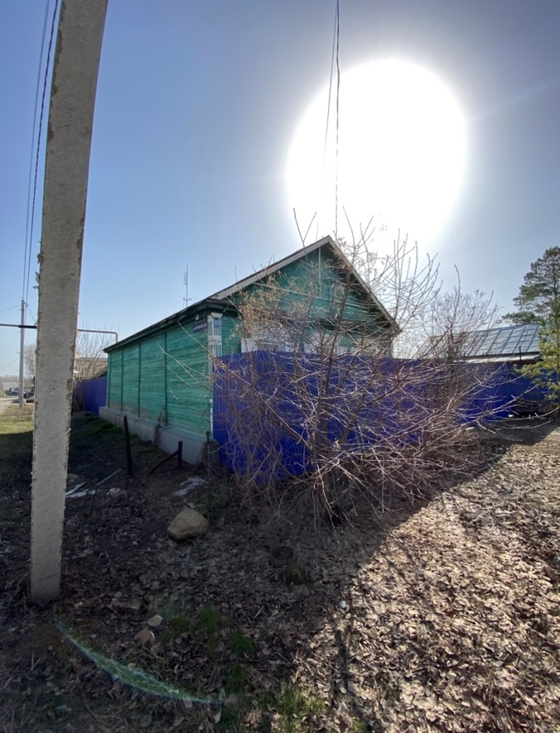
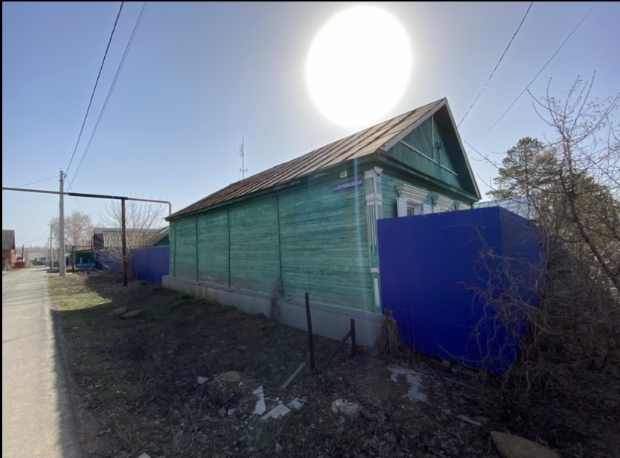

Приложение к акту осмотра от 05.04.2023 – с. Подгородняя Покровка, ул.Советская, 89
